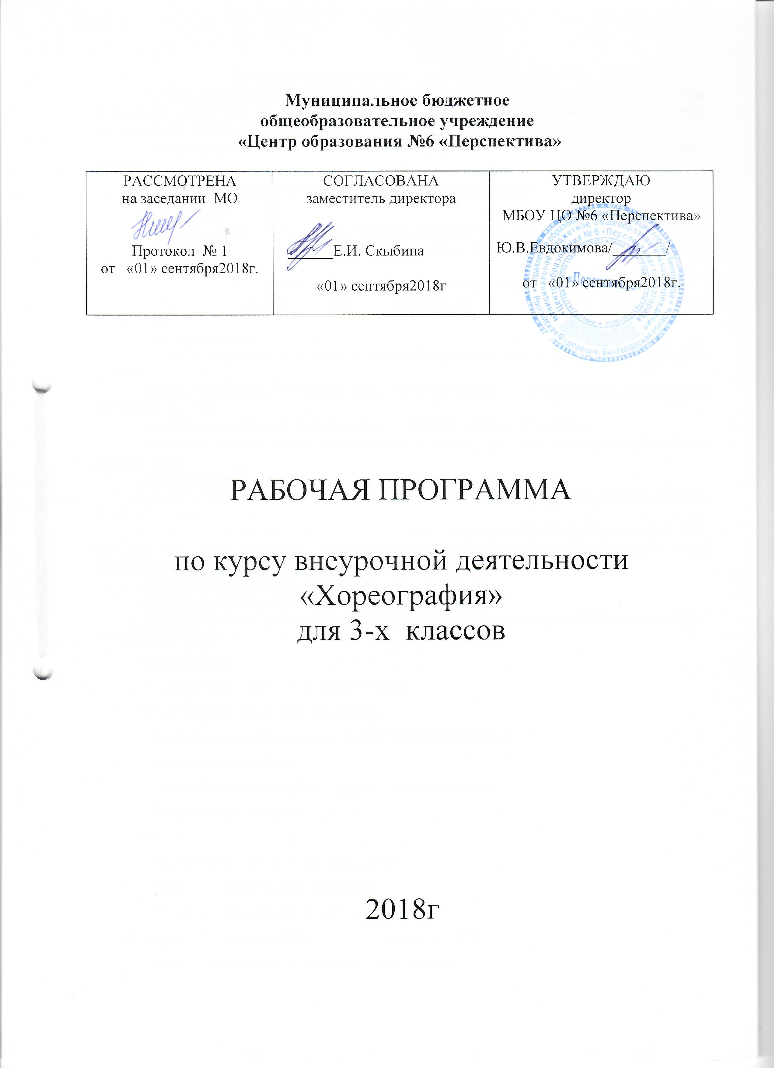
Пояснительная записка
Рабочая программа по курсу внеурочной деятельности «Хореография» для учащихся 3 классов составлена на основе авторской программы Барышникова Т.К. «Азбука хореографии» Санкт- Петербург. Изд. «Учебная литература»: Изд. Дом «Люкси», 2011г.
Программа рассчитана на 1 год обучения. Курс включает 1 занятие в неделю,3 класс-34 часа.
Результаты освоения курса внеурочной деятельности
Личностные:
- о формах проявления заботы о человеке при групповом взаимодействии;
-анализировать и сопоставлять, обобщать, делать выводы, проявлять настойчивость в достижении цели.
- соблюдать правила поведения в танц. классе и дисциплину;
-правильно взаимодействовать с партнерами по команде( терпимо, имея взаимовыручку и т.д)
Метапредметные:
- знать о ценностном отношении к искусству танца, как к культурному наследию народа;
-иметь нравственно-этический опыт взаимодействия со сверстниками, старшими и младшими детьми;
- планировать свои действия в соответствии с поставленной задачей;
-адекватно воспринимать предложения и оценку учителя, товарища, родителя и других людей.
Предметные:
- необходимые сведения о многообразии танцев особенностях танцев народов мира, народных танцев;
- работать с танцевальными движениями: танцевальный шаг, переменный шаг, боковой шаг ,галоп, подскоки, припадания, шаг с притопом, лементы русского танца (основные движения, ходы ): ковырялочка, , елочка;
-работать в группе ,в коллективе .
-выступать перед публикой, зрителями.
-формирования потребности и умения выражать себя в доступных видах творчества.
Учащиеся должны
знать/понимать:
- Особенности своего тела, темперамента.
- Основные позиции ног, рук, головы.
- Термины классического, народного, эстрадного танцев.
- Основные шаги танца.
- Позы классического, народного и эстрадного танцев.
- Правила танцевального этикета.
Уметь:
- использовать сценическое мастерство.
- проводить танцевальную разминку.
- исполнять технику прыжков и вращений.
- выполнять упражнения для головы, корпуса и рук.
- владеют музыкально – двигательными навыками.
- осмысливать отношение к движению, подчиненному музыкальному образу.

Содержание курса внеурочной деятельности «Хореография»с указанием форм организации и видов деятельности

Тема 1. Введение. Термины классического танца-1ч.
Термины классического танца.. Место хореографии в современном мировом
искусстве
Тема 2. Инструктаж по безопасному исполнению
упражнений и танцевальных движений.
Освоение танцевальных позиций.-1ч.
Понятие об основных танцевальных движениях
Тема 3. Упражнения для корпуса. Упражнения для головы, туловища, рук и ног.-1ч.
Практическая работа : освоение различных танцевальных позиций и упражнений для головы, туловища, рук, ног.
Тема 4. Освоение танцевальных позиций, упражнения для головы, туловища, рук и ног.-1ч.
Понятие о координации движений
Тема 5. Позы классического танца. Изучение
некоторых характерных танцев.-1ч.
Практическая работа: освоение поз и движений
классического танца.(
Тема 6. Прыжки. Танцевальные элементы.-1ч.
Позы классического танца. Изучение некоторых характерных танцев.
Тема 7. Подъем на полупальцы. Шаги с приставкой. -1ч.
Прыжки на двух ногах, на одной ноге, с переменой ног, с продвижением.
Тема 8. Каблучные упражнения. Маленькие броски
ногой. Круг ногой по полу. Прыжки и махи
ногами.-1ч.
Изучение некоторых характерных танцев.
Тема 9. Танцевальные элементы. Изучение некоторых характерных танцев.-1ч.
Понятие об особенностях тела, о темпераменте, о чувстве ритма, о музыкальном слухе и координации движений
Тема 10. Упражнения для ног. Дробные выстукивания. Каблучное упражнение.
Круг ногой по полу.-1ч.
Тема 11. Танцевальные элементы. Изучение некоторых характерных танцев.-1ч.

Тема 12. Понятие об особенностях тела, о
темпераменте, о чувстве ритма, о музыкальном слухе и координации танца.-1ч.
Тема 13. Дробные выстукивания. Каблучное упражнение. Изучение некоторых характерных танцев.-1ч.
Тема 14. Прыжки на двух ногах, на одной, с переменой ног, с продвижением вперед, назад, с поворотами на 1/4 круга. Основные шаги танца.-1ч.
Тема 15. Освоение поз и движений классического
танца. -1ч.
Позиции ног. Подготовка к веревочке. Маленькие броски ногой.
Изучение некоторых характерных танцев.
Тема 16. Понятие о режиме дня танцора и о здоровом образе жизни. -1ч.
Тема 17. Ходы русского танца: простой, переменный, с ударами, дробный.-1ч.
Тема 18. Элементы русского танца.-1ч.
Вынос ноги на каблучок вперед, в сторону, дроби на 1/8,
гармошка, елочка.
Тема 19. Освоение поз и движений, характерных для эстрадного танца.
Эстрадный танец.-2ч.
Тема 20. Упражнения на укрепление мышц рук, ног, спины и шеи.
Танцевальная разминка.-1ч.
Практическая работа: освоение поз и движений, характерных для эстрадного танца
Тема 21-22. Функциональное назначение и особенности проведения основных видов разминки.-2ч.
Тема 23. Техника прыжков и вращений.-2ч.
Практическая работа-освоение исполнительского мастерства танцора.
Тема 24-25. Исполнительское мастерство в ритме
вальса. -2ч.
Отработка эстрадного танца.
Тема 26. Тренинг современной танцевальной
пластики.-1ч.
Виды тренинга корпуса , бедер,
диафрагмы, мимики перед зеркалом, танцевального шага.
Тема 27. Пластические этюды на подражание
растений и животных. Участие коллектива
в праздничных мероприятиях-1ч.
Освоение упражнений опорно-двигательного аппарата
Тема 28. Подготовка к отчетному концерту.
Отработка всех выученных танцев.-2ч.
Подготовка танцевальных костюмов
Тема 29. Итоговое занятие.-1ч.

Формы подведения итогов реализации курса

- участие в праздничных программах, концертах;
- проведение итоговых занятий;
- участие в конкурсах.

Тематическое планирование

№ | Темы занятий | Кол-во часов, предусмотренных на изучение раздела/темы примерной или авторской программой | Кол-во часов, предусмотренных на изучение раздела/темы Рабочей программой
1 | Введение.Понятие о выразительных  средствах классического и народного танцев. | 1ч. | 1ч.
2 | Инструктаж по безопасному исполнению  упражнений и танцевальных движений.  Освоение танцевальных позиций | 1ч. | 1ч.
3 | Упражнения для корпуса. Упражнения для головы, туловища, рук и ног. | 1ч. | 1ч.
4 | Освоение танцевальных позиций, упражнения для головы, туловища, рук и ног. | 1ч. | 1ч.
5 | Позы классического танца. Изучение  некоторых характерных танцев. | 1ч. | 1ч.
6 | Прыжки. Танцевальные элементы.  Позы классического танца.  Изучение  некоторых характерных танцев. | 1ч. | 1ч.
7 | Подъем на полупальцы. Шаги с приставкой.  Прыжки на двух ногах, на одной ноге, с переменой ног, с продвижением, с поворотами | 1ч. | 1ч.
8 | Каблучные упражнения. Маленькие броски  ногой. Круг ногой по полу. Прыжки и махи  ногами. | 1ч. | 1ч.
9 | Танцевальные элементы. Изучение некоторых характерных танцев. | 1ч. | 1ч.
10 | Упражнения для ног. Дробные выстукивания. Каблучное упражнение.  Круг ногой по полу. | 1ч. | 1ч.
11 | Танцевальные элементы. Изучение некоторых характерных танцев. | 1ч. | 1ч.
12 | Понятие об особенностях тела, о  темпераменте, о чувстве ритма, о музыкальном слухе и координации танца. | 1ч. | 1ч.
13 | Дробные выстукивания. Каблучное упражнение. Изучение некоторых характерных танцев. | 1ч. | 1ч.
14 | Прыжки на двух ногах, на одной, с переменой ног, с продвижением вперед, назад, с поворотами на 1/4 круга. Основные шаги танца. | 1ч. | 1ч.
15 | Освоение поз и движений классического  танца. Позиции ног. Подготовка к веревочке. Маленькие броски ногой.  Изучение некоторых характерных танцев. | 1ч. | 1ч.
16 | Понятие о режиме дня танцора и о здоровом образе жизни. Понятие о  природных задатках, способствующих  успеху в танцевальном искусстве, и о путях  их развития. | 1ч. | 1ч.
17 | Ходы русского танца: простой, переменный, с ударами, дробный. | 1ч. | 1ч.
18 | Элементы русского танца: вынос ноги на  каблучок вперед, в сторону, дроби на 1/8,  гармошка, елочка. | 1ч. | 1ч.
19-20 | Освоение поз и движений, характерных для эстрадного танца.  Эстрадный танец. | 2ч. | 2ч.
21 | Упражнения на укрепление мышц рук, ног, спины и шеи.  Танцевальная разминка. | 1ч. | 1ч.
22-23 | Функциональное назначение и особенности проведения основных видов разминки: сидя, лежа, стоя. | 2ч. | 2ч.
24-25 | Техника прыжков и вращений. | 2ч. | 2ч.
26-27 | Исполнительское мастерство в ритме  вальса.  Отработка эстрадного танца. | 2ч. | 2ч.
28 | Тренинг современной танцевальной  пластики. | 1ч. | 1ч.
29 | Функциональное назначение и особенности проведения основных видов разминки: сидя, лежа, стоя. | 1ч. | 1ч.
30 | Виды тренинга корпуса, бедер, диафрагмы,  танцевального  шага, основных поворотов и т.п. | 1ч. | 1ч.
31 | Пластические этюды на подражание  растений и животных. Участие коллектива  в праздничных мероприятиях | 1ч. | 1ч.
32-33 | Подготовка к отчетному концерту.  Отработка всех выученных танцев. | 2ч. | 2ч.
34 | Итоговое занятие. | 1ч. | 1ч.

Учебно-тематический план

№ | Темы занятий | Кол-во часов | Виды внеурочной деятельности учащихся
1 | Введение.Понятие о выразительных  средствах классического и народного танцев. | 1ч. | Место хореографии в современном мировом  искусстве.Просмотр
2 | Инструктаж по безопасному исполнению  упражнений и танцевальных движений.  Освоение танцевальных позиций | 1ч. | видео материалов о творчестве великих танцоров. Понятие о выразительных средствах классического, народного танцев.  Освоение терминологии танцора. Инструктаж  по безопасному исполнению упражнений и танцевальных движений. Понятие  о профессиональных заболеваниях танцора. Практическая работа.
3 | Упражнения для корпуса. Упражнения для головы, туловища, рук и ног. | 1ч.
4 | Освоение танцевальных позиций, упражнения для головы, туловища, рук и ног. | 1ч. | Понятие о координации движений ,о позиции и положении рук, ног.  Классический танец. Изучение некоторых характерных танцев. Понятие  об особенностях тела, о темпераменте, о чувстве ритма, о музыкальном слухе и  координации движений. Практическая работа: освоение поз и движений  классического танца
5 | Позы классического танца. Изучение  некоторых характерных танцев. | 1ч.
6 | Прыжки. Танцевальные элементы.  Позы классического танца.  Изучение  некоторых характерных танцев. | 1ч.
7 | Подъем на полупальцы. Шаги с приставкой.  Прыжки на двух ногах, на одной ноге, с переменой ног, с продвижением, с поворотами | 1ч.
8 | Каблучные упражнения. Маленькие броски  ногой. Круг ногой по полу. Прыжки и махи  ногами. | 1ч.
9 | Танцевальные элементы. Изучение некоторых характерных танцев. | 1ч.
10 | Упражнения для ног. Дробные выстукивания. Каблучное упражнение.  Круг ногой по полу. | 1ч.
11 | Танцевальные элементы. Изучение некоторых характерных танцев. | 1ч. | Практическая  работа: освоение поз и движений, характерных для эстрадного танца
12 | Понятие об особенностях тела, о  темпераменте, о чувстве ритма, о музыкальном слухе и координации танца. | 1ч.
13 | Дробные выстукивания. Каблучное упражнение. Изучение некоторых характерных танцев. | 1ч.
14 | Прыжки на двух ногах, на одной, с переменой ног, с продвижением вперед, назад, с поворотами на 1/4 круга. Основные шаги танца. | 1ч.
15 | Освоение поз и движений классического  танца. Позиции ног. Подготовка к веревочке. Маленькие броски ногой.  Изучение некоторых характерных танцев. | 1ч.
16 | Понятие о режиме дня танцора и о здоровом образе жизни. Понятие о  природных задатках, способствующих  успеху в танцевальном искусстве, и о путях  их развития. | 1ч.
17 | Ходы русского танца: простой, переменный, с ударами, дробный. | 1ч. | Практическая  работа: освоение поз и движений, характерных для эстрадного танца
18 | Элементы русского танца: вынос ноги на  каблучок вперед, в сторону, дроби на 1/8,  гармошка, елочка. | 1ч.
19-20 | Освоение поз и движений, характерных для эстрадного танца.  Эстрадный танец. | 2ч.
21 | Упражнения на укрепление мышц рук, ног, спины и шеи. | 1ч. | Постановка танцев. Отработка номеров. Отработка
 | Танцевальная разминка. |  | позиций рук, ног,  корпуса, головы в классическом танце. Отработка исполнительской техники  прыжков и вращений ,исполнительского мастерства в ритме вальса, танго. Практическая работа-освоение исполнительского мастерства танцора
22-23 | Функциональное назначение и особенности проведения основных видов разминки: сидя, лежа, стоя. | 2ч.
24-25 | Техника прыжков и вращений. | 2ч.
26-27 | Исполнительское мастерство в ритме  вальса.  Отработка эстрадного танца. | 2ч.
28 | Тренинг современной танцевальной  пластики. | 1ч.
29 | Функциональное назначение и особенности проведения основных видов разминки: сидя, лежа, стоя. | 1ч.
30 | Виды тренинга корпуса, бедер, диафрагмы,  танцевального  шага, основных поворотов и т.п. | 1ч.
31 | Пластические этюды на подражание  растений и животных. Участие коллектива  в праздничных мероприятиях | 1ч.
32-33 | Подготовка к отчетному концерту.  Отработка всех выученных танцев. | 2ч. | Отчетный концерт. Подготовка танцевальных костюмов
34 | Итоговое занятие. | 1ч.

Список литературы

-Барышникова Т.К. «Азбука хореографии» С- Пб (М.: «Люкси», 2011г.)
- Голейзовский К. Образы русской народной хореографии. – М., 2011.
-Классический танец. Программа для хореографических отделений музыкальных школ и школ искусств. - М. –Л., 2012.

